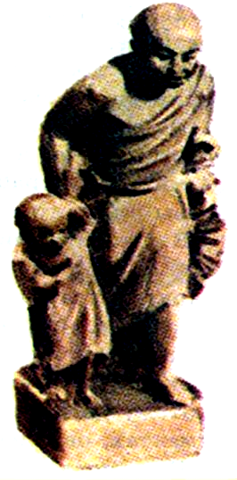
АФИНСКИЕ ШКОЛЫ И ГИМНАСИИ

I. Выберите правильный ответ:
Педагогами в Афинах называли:
а) школьных учителей,
б) домашних рабов, отводивших мальчика в школу, носивших его письменные принадлежности и музыкальные инструменты,
в) ученых, преподававших в гимнасиях.

II. Вставьте пропущенные слова:
Обучение в Афинах было _________________________, поэтому дети богатых родителей шли в школу раньше и заканчивали ее позднее детей бедняков.
Учились в школах только ______________________________.
Обучение начиналось с ______________ лет.
В школах учили____________________________________________________________________ ___________________________________________________________________________________.
В греческой школе применялись ___________________________ наказания.
Девочки в ___________________ не учились.
_____________________ передавала дочерям свои знания и умения.

III. Закончите слова:
Ш _ _ _ _ - место, где греки обучались с семилетнего возраста.
П _ _ _ _ _ _ _ - спортивная школа, которую посещали с двенадцати лет. В ней они занимались гимнастикой (борьбой, бегом, прыжками, метанием копья и диска).
Г _ _ _ _ _ _ _ - место, где взрослые греки могли заниматься спортом и пополнять свои знания.

IV. Перечислите:
Назначение гимнасия:
- _____________________________________________________________________________,
- _____________________________________________________________________________,
- _____________________________________________________________________________,
- _____________________________________________________________________________.

